Муниципальное бюджетное учреждение дополнительного образования
Детская школа искусств станицы Крыловской
муниципального образования Ленинградский муниципальный
округ Краснодарского края

Открытый урок
По дополнительной предпрофессиональной программе в области изобразительного искусства «Декоративно – прикладное творчество»
со сроком обучения 8 лет

на тему: «Куклы в народной традиции русского народа» «Куклы в народной традиции русского народа»

Автор: преподаватель МБУДО ДШИ
ст. Крыловской
М.С. Голушко

ст. Крыловская
2025-2026 г.

Открытый урок: «Куклы в народной традиции русского народа»
Класс: 2–3 класс
Продолжительность: 40–45 минут
Цель: познакомить детей с традиционными русскими народными куклами, их видами и значением; развивать интерес к народной культуре; формировать практические навыки создания куклы-закрутки.
Оборудование: фотографии народных кукол (или презентация); лоскуты ткани, нитки, вата для практической части; аудиозапись русской народной мелодии.

Ход урока

1. Организационный момент и мотивация (5 минут)
Педагог:
«Здравствуйте, ребята! Сегодня мы отправимся в гости к нашим прабабушкам и прадедушкам. Представьте: в их детстве не было ни планшетов, ни пластиковых кукол, ни конструкторов. Зато были лоскутки ткани, нитки и много фантазии! И из этого делали кукол — не просто для игры, а чтобы они помогали, оберегали, учили быть добрыми и хозяйственными.
Посмотрите на эту картинку — вот такая кукла жила в русской избе. Что вы замечаете?»
Ожидаемые ответы детей: «Кукла из тряпочек… У неё нет лица…»
Педагог:
«Да, это русская народная тряпичная кукла. Она сделана из лоскутков ткани, и у неё нет лица. Но самое интересное — в старину такая кукла была не просто игрушкой. Она могла быть оберегом, помощником в хозяйстве и даже участницей важных обрядов. Сегодня мы узнаем, какие бывают народные куклы, зачем их делали и что они означали. А в конце попробуем сами сделать простую куклу-закрутку».

Мини-игра «Угадай, из чего?»
Педагог называет предметы: «ткань», «нитка», «вата», «лоскуток». Дети хлопают, если это подходит для народной куклы, и топают, если не подходит (например, «пластик», «клей», «батарейка»).

2. Основная часть: виды кукол и их «волшебные» задачи (15 минут) Педагог:
«У каждой народной куклы была своя важная задача. Давайте познакомимся с ними поближе».

Кукла «Баба»

«Первая кукла — „Баба“. Это как хранительница дома. Её передавали от бабушки к внучке, а когда семья переезжала, „Бабу“ обязательно брали с собой, чтобы в новом доме сразу стало уютно и тепло».
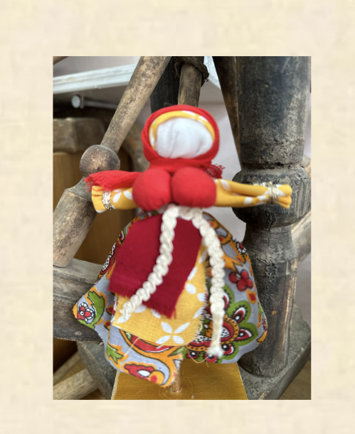

Кукла «Десятиручка»

«А теперь посмотрите на эту куклу — она называется „Десятиручка“. У неё целых десять рук! Зачем столько? Правильно, чтобы успевать делать все дела: и кашу сварить, и бельё постирать, и за детьми присмотреть. Это кукла-помощница для молодой хозяйки».

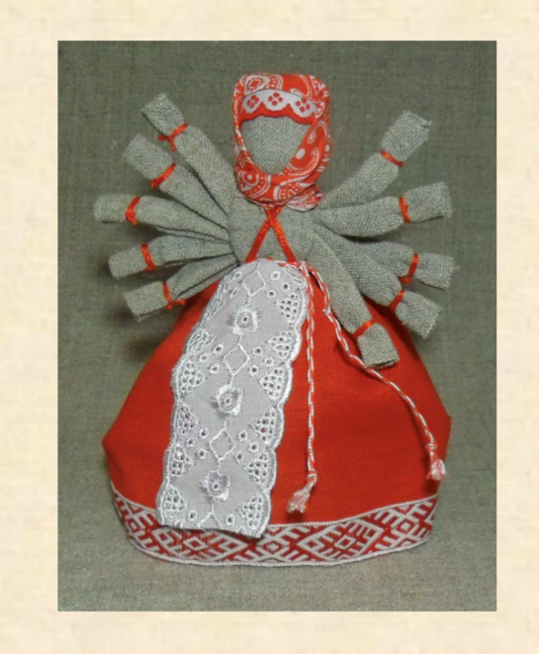

Кукла «Крупеничка» (Зернушка)
«Следующая кукла — „Крупеничка“, или „Зернушка“. Это такой маленький мешочек с зерном, чаще всего с гречкой. Его ставили в красный угол — самое почётное место в избе. „Крупеничка“ обещала, что в доме всегда будет сытно и не будет пусто в закромах. А осенью её наполняли свежим зерном — как будто обновляли обещание благополучия».
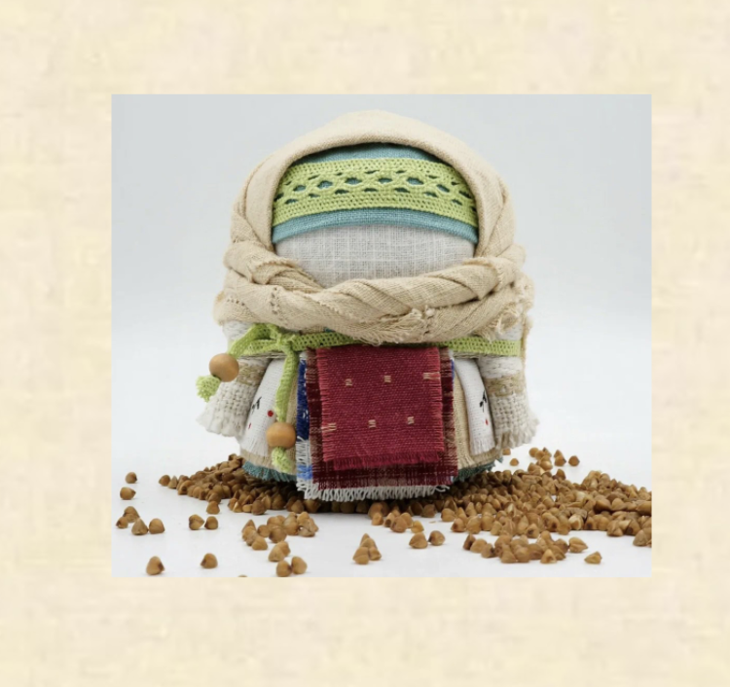
Кукла «Пеленашка» «И последняя кукла — „Пеленашка“. Это куколка-малыш, её клали в колыбельку ещё до рождения ребёнка. Она была как тихий сторож: оберегала малыша от всего плохого. И именно поэтому у неё не было лица — по старинным поверьям, кукла без лица оставалась просто тряпочкой и не могла принести вред, а кукла с нарисованными глазами будто бы становилась живой и могла быть опасной».

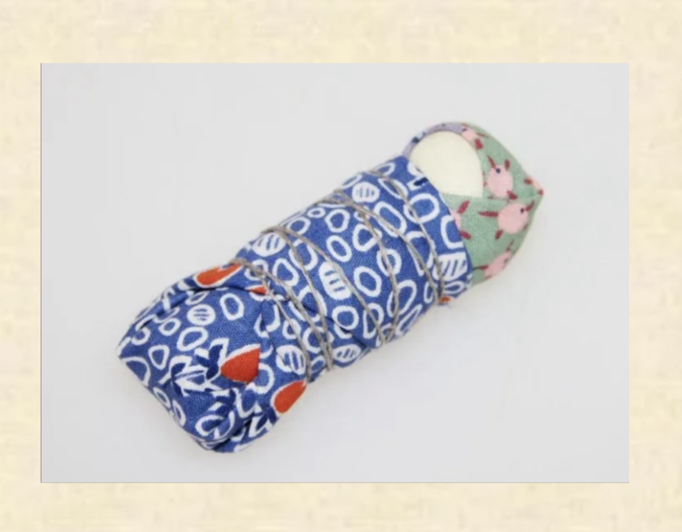

Секрет красного цвета
«Ещё один секрет: в наряде кукол часто использовали красную ткань. Красный цвет на Руси считали тёплым, добрым, сильным — он будто бы защищал от всего нехорошего. Самые красивые лоскутки красной ткани берегли именно для кукол-оберегов».

Вопросы для обсуждения (по 1 минуте на вопрос)
- «Если бы ты выбирал куклу-помощницу, какую бы взял и почему?»
- «Как думаешь, зачем куклу делали без лица?»
- «Какой цвет ты бы добавил к наряду куклы и что он мог бы означать?»

3. Практическая часть: делаем куклу-закрутку (12–15 минут)
Педагог:
«А теперь мы сами станем мастерами и сделаем простую куклу-закрутку, или „столбушку“. Это очень древний способ — без иголки, только скручиванием и завязыванием».
Нам понадобятся:
- плотный лоскут ткани (примерно 20×20 см) — это будет туловище;
- кусочек белой ткани (10×10 см) — для головы;
- немного ваты или мягкого кусочка ткани — для объёма;
- узкая полоска ткани — для рук;
- нитки — чтобы всё закрепить.
Смотрите, как это делается:
- Сначала сворачиваем большой лоскут в плотный столбик — это туловище. Можно даже покатать его по столу, чтобы стал плотнее.
- Сверху кладём шарик из ваты и оборачиваем его белой тканью — это голова.
- Ниткой туго перевязываем там, где будет шея.
- Из узкой полоски делаем руки: складываем её пополам и привязываем к туловищу на уровне плеч.
- Теперь наряжаем: можно повязать платок (маленький треугольничек ткани), надеть сарафанчик (просто обернуть цветной лоскуток вокруг туловища) и подвязать пояском — ниточкой или тесёмкой.
Всё, наша кукла готова! В старину такие куклы делали быстро, буквально за несколько минут, и они были и игрушкой, и оберегом.

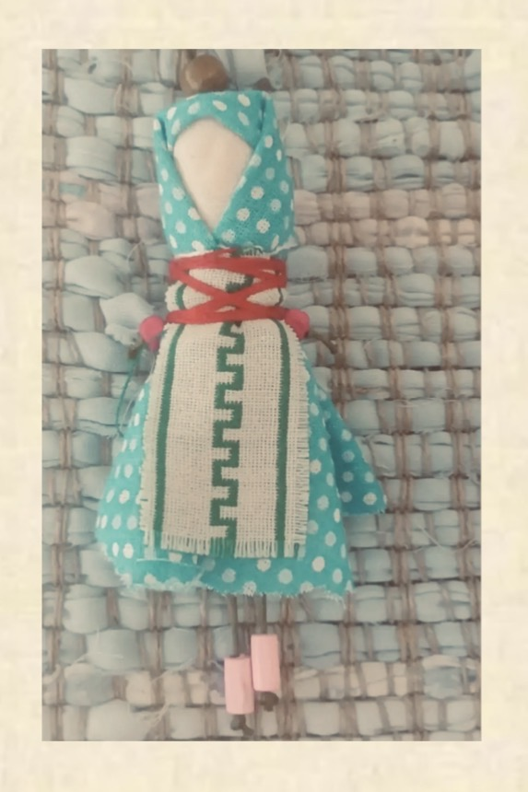

Мини-пауза «Кукольный хоровод» (1 минута)
Дети встают в круг, держат своих кукол и делают 3 мягких шага по кругу, затем останавливаются и показывают куклу соседу: «Здравствуй, куколка!» — и возвращаются на место.

4. Закрепление и рефлексия (5–7 минут)
Педагог:
«Давайте вспомним, что мы сегодня узнали. Какие куклы нам встретились? Что делала „Десятиручка“? Зачем нужна была „Крупеничка“? Почему у кукол не рисовали лицо?
А теперь самое интересное: представьте, что ваша кукла умеет говорить. Что бы она сказала вам? Может быть: „Не бойся, я с тобой“, или „Помоги маме, я помогу тебе“, или „Давай поиграем!“
Поделитесь одной фразой от имени своей куклы. Кто хочет?»
«Вы сегодня настоящие мастера и исследователи! Мы узнали, что народная кукла — это не просто игрушка, а кусочек истории, в котором спрятаны добрые слова наших предков: про заботу, помощь, уют и тепло дома. И теперь у каждого из вас есть своя кукла-закрутка — маленький оберег и память о сегодняшнем дне».

Список литературы
- Бернштам Т. А. «Русская народная культура: быт, обряды, фольклор» — разделы про игрушки и обереги простым языком.
- Зеленин Д. К. «Восточнославянская этнография» — классика: обрядовые функции кукол, символика цвета и ткани.
- Дайн Г. Л., Дайн М. Б. «Русская тряпичная кукла: культура, традиция, технология» — альбом с фото, схемами и объяснениями, почему делали без лица, как собирали наряд.
- Русские обряды и обычаи: семейная жизнь, календарные обряды (сборники статей) — про календарные куклы и сезонные обряды.
- «Куклы в народных традициях России» — альбомы и каталоги Русского этнографического музея, Музея игрушки в Сергиевом Посаде.
- Методические пособия для педагогов дополнительного образования по народной игрушке — пошаговые инструкции, техники безопасности, списки материалов.

Интернет-ресурсы
- prodlenka.org — конспекты и сценарии открытых уроков «Русская народная кукла» с фото и карточками заданий.
- infourok.ru — готовые презентации и технологические карты для мастер-классов.
- nsportal.ru — планы-конспекты занятий, подборки фото, идеи для рефлексии.
- Дайн Г. Л. «Игрушка в культуре России» — книга с яркими иллюстрациями, доступная для младших школьников.
- х школьников.

